タイトル | 京都の街に憧れて
ライター | 村上莉菜 |  |  |  | 担当デスク |  |  | 米島小晴
ノルマ達成率 | 1本目 | 2本目 |  | 3本目 |  | 4本目 | 5本目 |  | 6本目 |  | それ以上
取材日 |  |  | 京都市提出日 |  |  |  |  | 公開予定週
備考
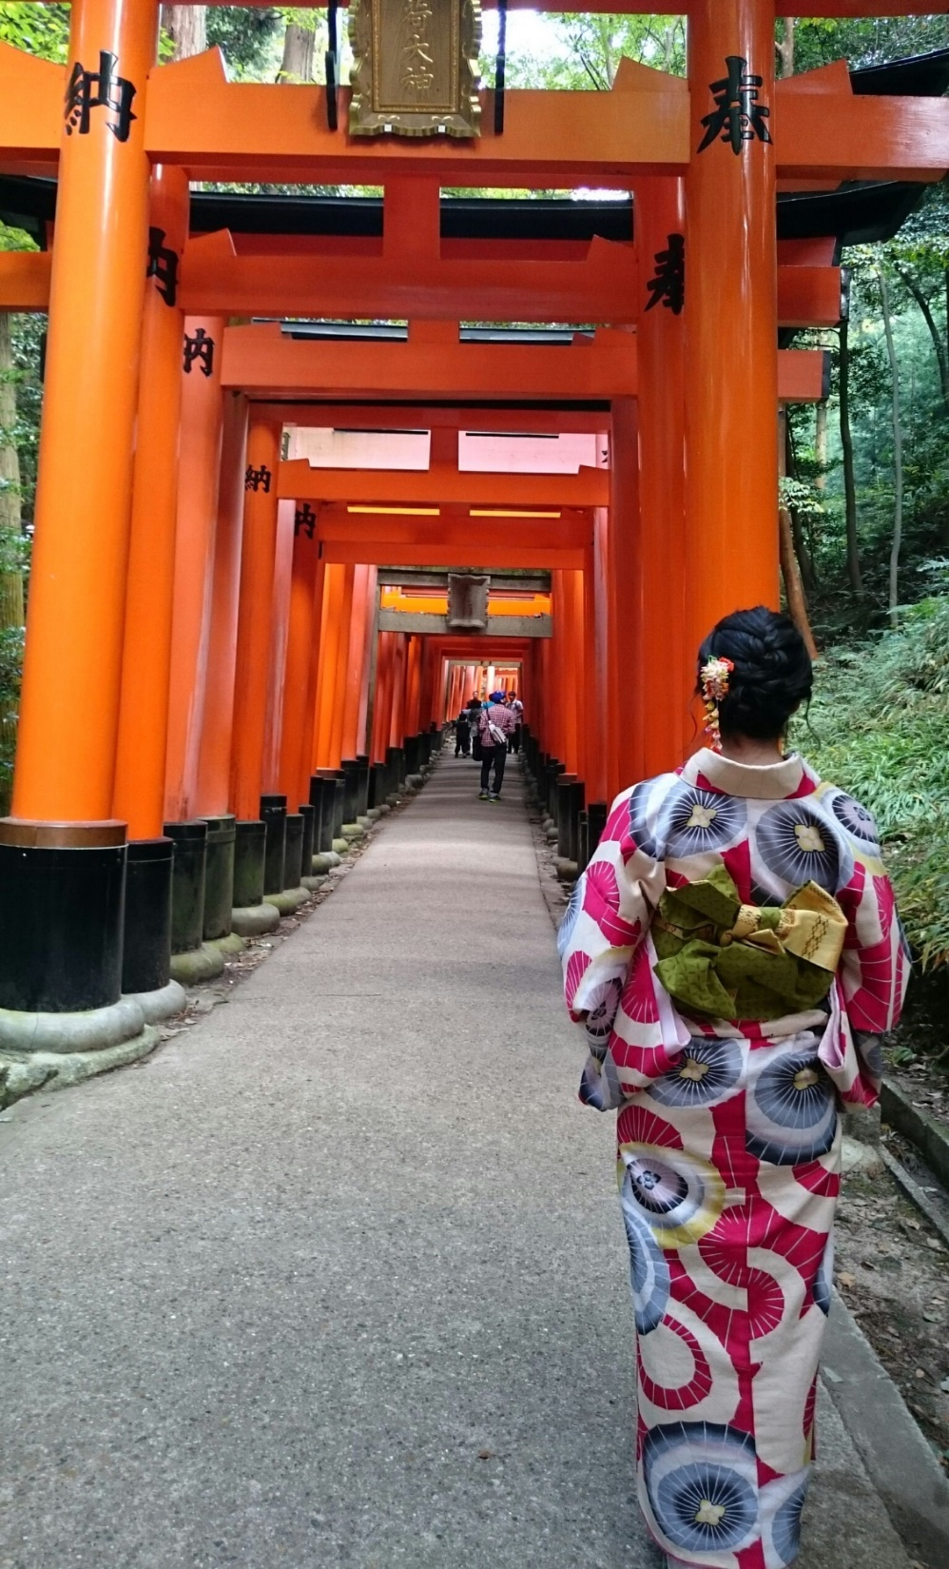
京都の街に憧れて
（アイキャッチ写真）

一瞬で忘れられない場所に
京都の大学に行きたいと思い京都に来た私ですが、京都に惹かれたのは高校2年生という遅めの時期でした。友達と「着物を着て京都の町を歩きたい！」という単純な理由から京都を訪れ、その魅力に引き込まれました。少し歩けば神社やお寺などのとても古風な街並みが、通りを一本外れると現代的な街並みが広がる京都に心惹かれました。

後悔のない大学生活を！
（写真）
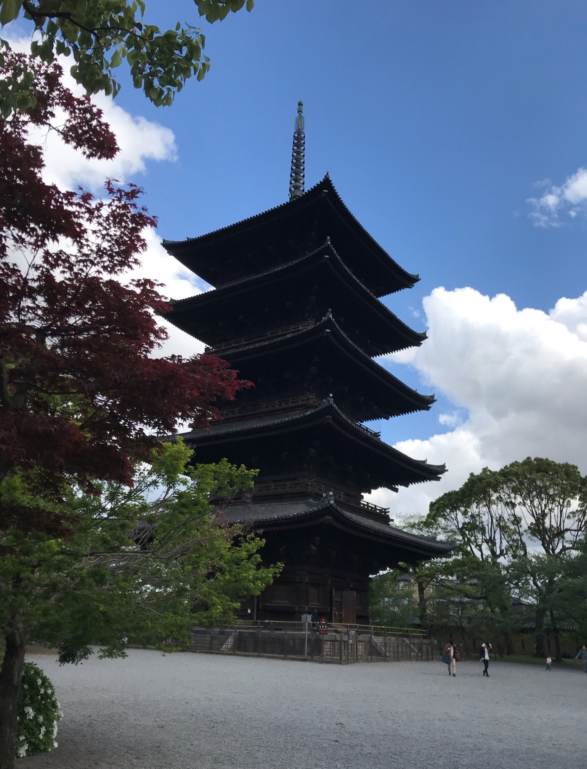
高校生の時から歴史に興味があって、大学では歴史について学びたいという考えが漠然とありました。フィールドワークの授業での貴重な体験をすることができるのではないかという思いから、せっかくの大学生活、やりたい事をやれる場所にいたいと思い京都の大学に進学を決めました。今まで親に頼って生きてきた私にとって、家を離れて1人で自立するという事に少しの不安を感じていましたが、オープンキャンパスなどで何度も京都に足を運び、不安よりも憧れが募っていきました。京都は学生の町ということもあり、私と同じように多くの学生が新しい生活を京都で始めるということも安心させてくれました。

自分なりの楽しみ方を
（写真）
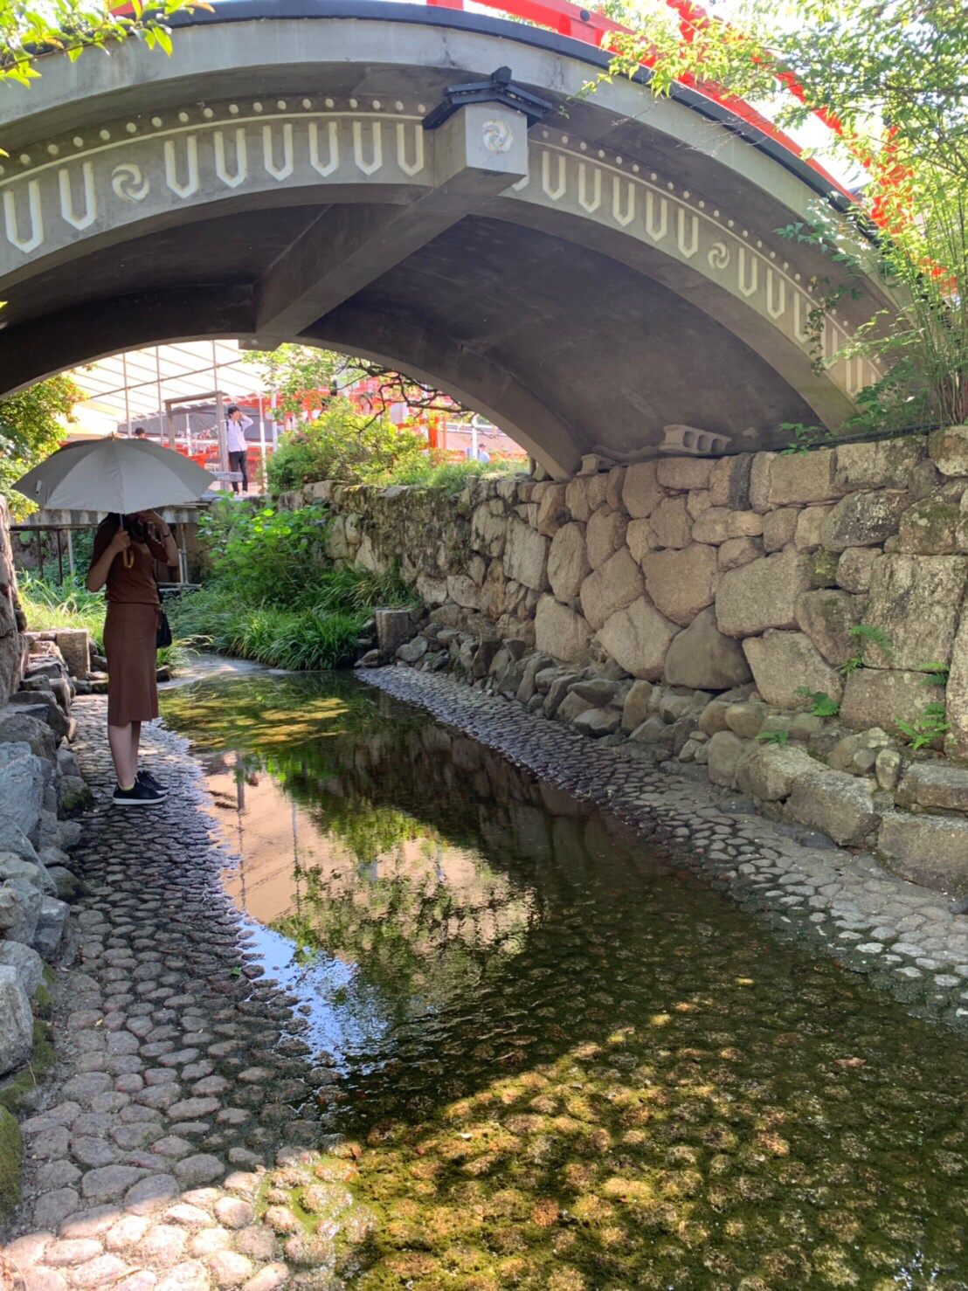
実際に京都にきて思った事は、時間が全然足りない！ということです。観光地などの魅力的なところがたくさんあり、京都に来て３か月、少しずついろいろな所を見て回っていますが、４年間で回りきれるのかと思うほどです。京都を満喫するには、京都市営バスの一日乗車券を買って、行先を決めずにバスに乗ってみることをおすすめします。直観でバスをおりて、着いた場所を思うままに歩いていくと有名な観光地にたどり着いたり、初めてみるカフェに巡り合えたりします。目的地を決めずに歩いている分、周りの景観をよく見ながら歩くので新しい場所に巡り会える気がします。

京都に来て良かった
京都に住んで3か月、一人で暮らす事に不安もたくさんあったけど、進学先に京都を選んでよかったと本当に思います。京都だからこそできること、やりたいと思えることがたくさんあり、この４年間きっと充実した生活を送ることができると思います。

（京都女子大学 文学部 村上莉菜）

